บทความวิพากษ์หนังสือ

A Concise Introduction to Mixed Methods Research

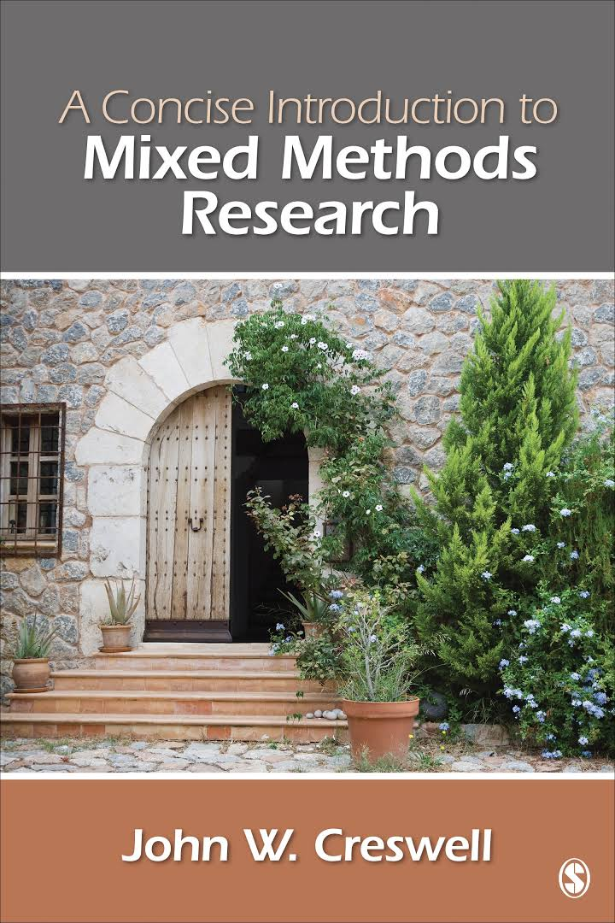
ผู้เขียน: John W. Creswell
สำนักพิมพ์: SAGE Publications
ปีที่พิมพ์: 2557 จำนวน 152 หน้า
ISBN: 978-1-4833-5904-5
ผู้วิพากษ์: ลำพอง กลมกูล
John W. Creswell’s A Concise Introduction to Mixed Methods Research is a brief overview of mixed methods research that takes readers through the essential steps in planning and designing a study. Rather than offering an extensive treatment of mixed methods, this concise book offers individuals in the social, behavioral, and health sciences a foundation for understanding mixed methods methodology. Practical for use in workshops, seminars, global webinars, and as a supplementary text in undergraduate and graduate classes, Creswell’s book is ideal for the beginner or the more advanced researcher looking for a quick primer in mixed methods, by an authoritative mixed methods scholar.

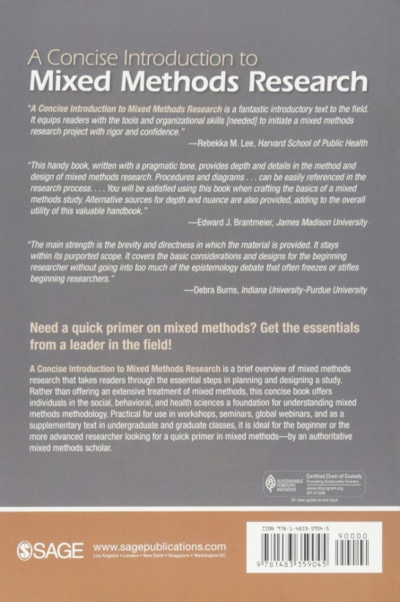

การวิจัยแบบผสมวิธีเริ่มเข้ามามีบทบาทสำคัญในการออกแบบการวิจัยในวงการวิจัยไทยโดยเฉพาะอย่างยิ่งการวิจัยทางมนุษยศาสตร์และสังคมศาสตร์ รวมทั้งการวิจัยทางพระพุทธศาสนาที่บูรณาการกับศาสตร์สมัยใหม่ หากนักวิจัยต้องการให้ผลวิจัยมีทั้งความลุ่มลึกของการได้มาซึ่งองค์ความรู้และมีความกว้างขวางของความรู้ใหม่ๆ ผู้วิจัยจำเป็นต้องศึกษากระบวนทัศน์ (Paradigm) ของการวิจัยที่สอดคล้องกับปัญหาวิจัยที่ต้องการหาคำตอบ หนังสืออีกเล่มที่น่าสนใจและขอแนะนำให้นักวิจัยรุ่นใหม่ที่สนใจการออกแบบการวิจัยแบบผสมวิธีคือหนังสือเรื่อง “A Concise Introduction to Mixed Methods Research” ที่เขียนโดยศาสตราจารย์ John W. Creswell มหาวิทยาลัยเนบราสกา รัฐเนบราสกา ประเทศสหรัฐอเมริกา อนึ่ง เพื่อให้มีความเข้าใจตรงกันระหว่างผู้อ่านและผู้วิพากษ์ในบทความวิพากษ์หนังสือนี้ได้ใช้คำว่า “แผนแบบการวิจัย (Research Design)” ซึ่งผู้อ่านอาจจะเห็นคำนี้ปรากฏในหนังสือวิจัยฉบับภาษาไทยว่า “แบบแผนการวิจัย” อย่างไรก็ตามล้วนมาจากคำภาษาอังกฤษคำเดียวกัน ดังนั้น ในบทความวิพากษ์หนังสือนี้ได้เลือกใช้คำว่า “แผนแบบการวิจัยตลอดบทความ” ศาสตร์ของการวิจัยเป็นศาสตร์ที่มีความทันสมัยและมีพัฒนาการอย่างต่อเนื่องเพื่อก้าวทันกระแสการเปลี่ยนแปลงในสังคมที่มีปัญหาที่ซับซ้อน ฉะนั้น การออกแบบการวิจัยเพียงกระบวนทัศน์เดียวคงไม่เพียงพอที่จะตอบปัญหาวิจัยได้ครอบคลุม จึงเป็นเหตุผลสำคัญที่ปัจจุบันการวิจัยแบบผสมวิธีได้ถูกนำมาใช้อย่างกว้างขวางในบริบทการวิจัยทางการศึกษาของไทย
ศิวะพร ภู่พันธ์ (2558) อาจารย์คณะสังคมศาสตร์และมนุษยศาสตร์ มหาวิทยาลัยมหิดล ได้เขียนวิจารณ์หนังสือเล่มนี้ไว้ โดยได้นำเสนอรายละเอียดของแต่ละบทที่ปรากฏในหนังสือ ซึ่งเนื้อหาในหนังสือเล่มนี้จะมีอยู่ 10 บท ประกอบด้วย บทที่ 1 Basic Features of Mixed Methods Research เป็นการอธิบายความหมายของการวิจัยแบบผสมวิธี และคุณลักษณะสำคัญของการวิจัยแบบผสมวิธี บทที่ 2 Steps in Designing a Mixed Methods Study เป็นการอธิบายขั้นตอนของการออกแบบการวิจัยแบบผสมวิธี ที่เริ่มต้นด้วยการอธิบายความจำเป็นในการออกแบบการวิจัยแบบผสมวิธี รวมทั้งขั้นตอนในกระบวนการวิจัยแบบผสมวิธี บทที่ 3 Skills Needs to Conduct Mixed Methods Study เป็นการอธิบายทักษะที่จำเป็นในการดำเนินการวิจัยแบบผสมวิธี ทีมวิจัยแบบผสมวิธี ทักษะส่วนบุคคลในการวิจัยและการทบทวนทักษะในการวิจัยเชิงปริมาณและเชิงคุณภาพ บทที่ 4 Basic and Advanced Mixed Methods Designs เป็นการจำแนกแผนแบบการวิจัยแบบผสมวิธี แบ่งออกเป็น 2 กลุ่ม กลุ่มแรก เป็นแผนแบบการวิจัยแบบผสมวิธีเบื้องต้น และกลุ่มที่สอง เป็นแผนแบบการวิจัยแบบผสมวิธีขั้นสูง บทที่ 5 How to Draw a Diagram of Procedures เป็นการอธิบายหลักการเขียนแผนภาพขั้นตอนการวิจัยแบบผสมวิธี บทที่ 6 Introducing a Mixed Methods Study เป็นการอธิบายบทนำในการวิจัยแบบผสมวิธี เริ่มต้นด้วยการอธิบายความสำคัญของการเขียนบทนำที่ดี การนำเสนอ script สำหรับการเขียนบทนำในการวิจัยแบบผสมวิธี บทที่ 7 Sampling and Integration Issues เป็นการนำเสนอประเด็นการสุ่มกลุ่มตัวอย่าง และการผสานข้อมูลในการวิจัยแบบผสมวิธี บทที่ 8 Writing a Mixed Methods Study for Publication เป็นการอธิบายแนวทางการเขียนรายงานวิจัยแบบผสมวิธีสำหรับการตีพิมพ์ บทที่ 9 Evaluating the Quality of a Mixed Methods Study เป็นการอธิบายการประเมินคุณภาพงานวิจัยแบบผสมวิธี และเกณฑ์ในการประเมินคุณภาพบทความวิจัยแบบผสมวิธีที่จะตีพิมพ์ในวารสาร และบทที่ 10 The Development and Advancement of Mixed Methods เป็นการอธิบายพัฒนาการและความก้าวหน้าของการผสมวิธี ผู้เขียนเริ่มต้นด้วยการอธิบายถึงพัฒนาการเชิงวิทยาศาสตร์ของการวิจัยแบบผสมวิธีและการผสมวิธีในยุคดิจิตอล
จากเนื้อหาสาระที่ได้นำเสนอไว้ข้างต้น แสดงให้เห็นภาพรวมพอสังเขปของหนังสือซึ่งผู้เขียนได้นำเสนอเนื้อหาเพื่อให้ผู้อ่านสามารถเข้าใจระเบียบวิธีวิจัยได้อย่างรวดเร็วในระยะเวลาอันสั้น ที่ทำให้ผู้อ่านสามารถเข้าใจแผนแบบการวิจัยแบบผสมวิธี โดยที่ผู้เขียนได้นำเสนอตัวอย่างประกอบการอธิบายในแต่ละประเด็น รวมทั้งให้ข้อเสนอแนะเกี่ยวกับเนื้อหาที่สำคัญของแต่ละบท นอกจากนี้ วัลนิกา ฉลากบาง (2560) ได้ศึกษาจากหนังสือเล่มนี้ร่วมกับหนังสือการวิจัยแบบผสมวิธีเล่มอื่นๆ และนำเสนอผลการศึกษาโดยสังเขปว่า การวิจัยแบบผสมวิธีเป็นการวิจัยที่ได้รับอิทธิพลมาจากปรัชญาปฏิบัตินิยมที่ใช้วิธีวิทยาทั้งเชิงปริมาณและเชิงคุณภาพร่วมกันในการดำเนินการวิจัยเพื่อหาคำตอบการวิจัยที่มีความครอบคลุม ลุ่มลึกและชัดเจน ซึ่งจะทำให้เกิดความเข้าใจในปรากฏการณ์ที่ศึกษา โดยได้มีการนำเสนอการวิจัยแบบผสมวิธีไว้ 12 แผนแบบ ซึ่งผู้วิจัยจะเลือกใช้แผนแบบใดจะต้องคำนึงถึงคำถามวิจัยเป็นสำคัญ อย่างไรก็ตามสิ่งที่สำคัญที่สุดคือนักวิจัยไม่ควรนำแผนแบบใดแผนแบบหนึ่งไปใช้อย่างผิวเผิน ควรจะต้องฝึกฝนตนเองให้มีความรู้ความเชี่ยวชาญทั้งวิธีการเชิงปริมาณและเชิงคุณภาพ
หนังสือเล่มนี้ผู้เขียนมีเป้าหมายในการเขียนให้ผู้อ่านได้ศึกษาและทำความเข้าใจในระเบียบวิธีวิจัยในระยะเวลาที่มีอย่างจำกัด รวมทั้งทำให้ผู้อ่านได้เข้าใจความแตกต่างของแผนแบบการวิจัยแบบผสมวิธี และเมื่อพิจารณาในบริบทของการวิจัยทางพระพุทธศาสนาในสาขาวิชาหรือหลักสูตรที่มีการออกแบบหลักสูตรให้บูรณาการกับศาสตร์สมัยใหม่ นิสิตที่ทำวิทยานิพนธ์ หรือดุษฎีนิพนธ์ รวมทั้งคณาจารย์ที่เป็นนักวิจัยทางพระพุทธศาสนา สามารถออกแบบการวิจัยของตนเองด้วยการบูรณาการและใช้แผนแบบการวิจัยแบบผสมวิธีได้ แม้ว่าหนังสือเล่มนี้จะนำเสนอแผนแบบการวิจัยแบบผสมวิธีที่เป็นที่รู้จักกันอย่างกว้างขวางในสถาบันการศึกษาต่างๆ ทั้งในประเทศไทยและทั่วโลก แต่สำหรับการวิจัยทางพระพุทธศาสนาของมหาวิทยาลัยมหาจุฬาลงกรณราชวิทยาลัย ยังเป็นกระบวนทัศน์ใหม่ที่ผู้วิพากษ์ขอเสนอแนะให้ผู้สนใจศึกษาได้อ่านและนำแผนแบบการวิจัยแบบผสมวิธีไปใช้ในการพัฒนางานวิจัยของตนเองเพื่อตอบปัญหาวิจัยในสังคมที่มีความซับซ้อนและต้องการแผนแบบการวิจัยแบบผสมวิธีที่สามารถตอบปัญหาวิจัยได้ทั้งความลุ่มลึกและความกว้างขวางมากยิ่งขึ้น นั่นเอง

รายการอ้างอิง
วัลนิกา ฉลากบาง. (2560). การวิจัยแบบผสมผสาน (Mixed Methods Research). วารสารมหาวิทยาลัยนครพนม. 7(2) พฤษภาคม – สิงหาคม 2560: 124.
ศิวะพร ภู่พันธ์. (2558). Book Review: A concise introduction to mixed methods research. อาจารย์คณะสังคมศาสตร์และมนุษยศาสตร์ มหาวิทยาลัยมหิดล
Creswell, J. W. (2015). A concise introduction to mixed methods research. Thousand Oaks, C.A.: Sage Publications.

